Slovenské banské múzeum Banská Štiavnica
Slovenská historická spoločnosť pri HÚ SAV Bratislava
Mesto Banská Štiavnica
OZ LIBETHA – Ľubietovský banícky spolok a Obec Ľubietová
Slovenský banský archív Banská Štiavnica
laden Sie zur Konferenz

ARGENTI FODINA 2020
die von 9. bis 11. September 2020 (Mittwoch - Freitag)
im Alten Schloß in Banská Štiavnica stattfindet, ein

Thema der Konferenz:
Geschichte und Metallurgie der europäischen Montanregionen

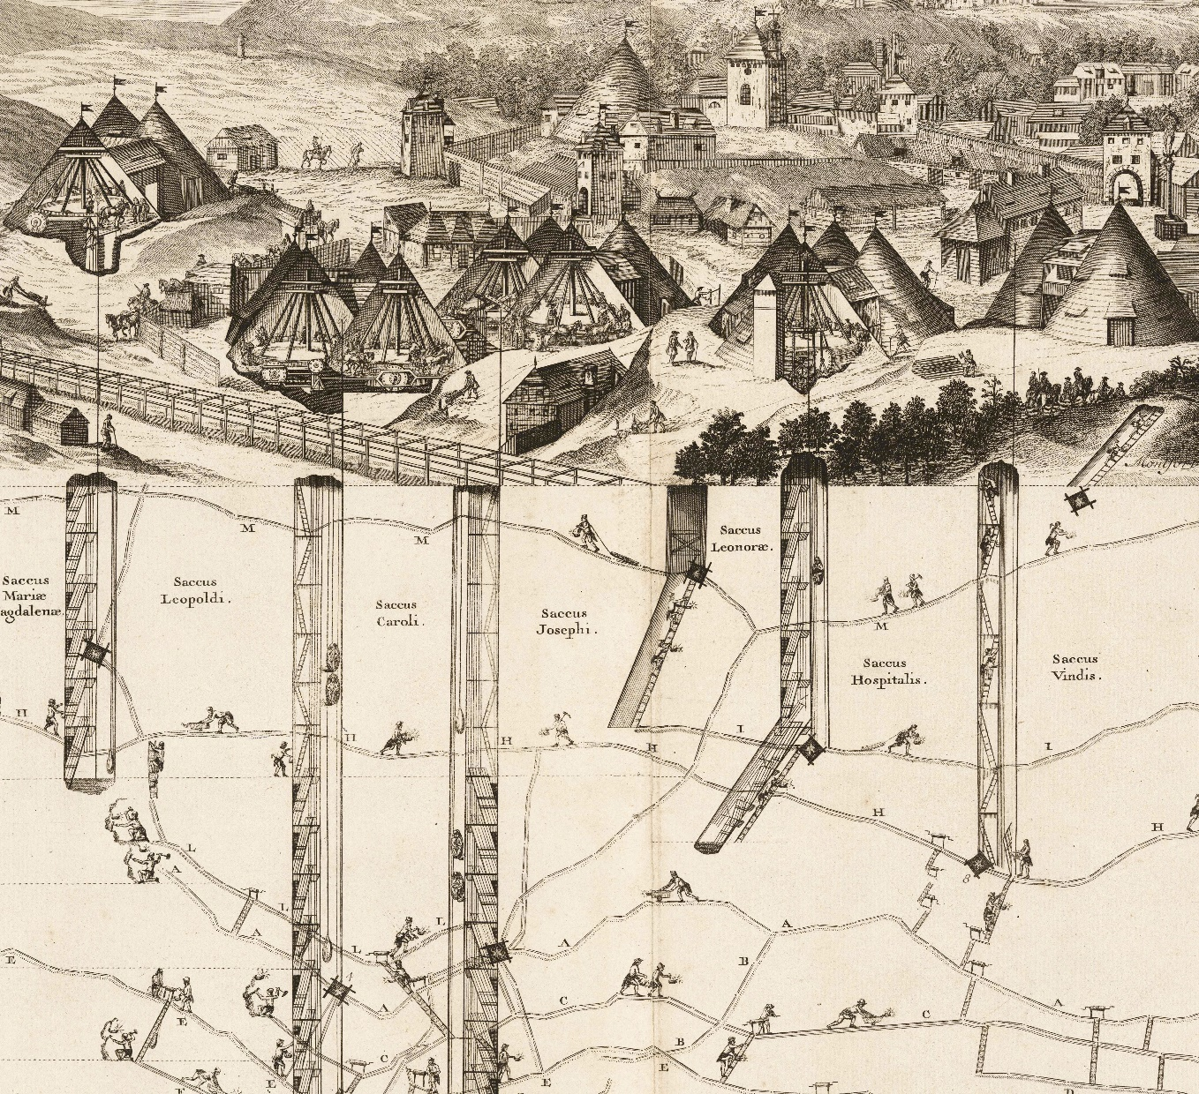

1. Rundbrief

Veranstaltungsgarant: PhDr. Jozef Labuda, CSc.
Veranstaltungsauswahl: Beata Babiaková, Mgr. Peter Jancsy, PhDr. Daniel Harvan,
Ing. Petra Páchniková, Mgr. Emília Švecová
KONTAKT: Ing. Petra Páchniková
Slovenské banské múzeum, Kammerhofská 2
SK - 969 01 Banská Štiavnica, Slovakia
tel.: 00 421-45-694 94 51, fax.: 00 421-45-692 07 61
mobil: 00 421 918 990 452, e-mail: propagacia@muzeumbs.sk

ANMELDUNGEN senden Sie, bitte, an die angeführte Kontaktadresse bis zum 31.3.2020.
REFERATE:
Verhandlungssprachen: slowakisch, tschechisch, englisch, deutsch. Die maximale Dauer der Vorlesung ist 20 Minuten. Ihren im Texteditor Word auf CD aufgenommenen Beitrag und ein ausgedrücktes Exemplar des Beitrags, bitte, bei der Eintragung abzugeben. Die Beiträge werden in einem Sammelband veröffentlicht werden. Der Beitrag soll maximal aus 20 Normseiten und 6 Aufnahmen im Format JPEG oder TIFF bestehen.
Die Kurzbeschreibung des Beitrages ist zum 31.3.2020 zu senden. Es gibt auch Möglichkeit einer Posterpräsentation.
GEBŰHRE: Teilnahmegebühr von 35€ (Exkursion, Sammelband, Erfrischung)
EXKURSION:
- Ľubietová (Libethen) – eine der sieben mittelslowakischen Bergstädten mit erhaltenen bergbautechnischen Denkmälern, ein bedeutendes Zentrum der Kupfergewinnung im Mittelalter und wahrscheinlich auch schon in der Urzeit, eine berühmte Mineralienfundstelle; Im Katastergebiet der Gemeinde gibt es einen Lehrpfad.
- Hronsek – eine hölzerne artikulare Kirche aus dem 18. Jahrhundert, eingeschrieben in die Liste von UNESCO;
- Banská Bystrica – Platz, Mittelslowakisches Museum (Besichtigung der neuen Dauerausstellung)
Der zweite Rundbrief liefert man am Ende Mai 2020.
_________________________________________________________________________________________________
Slovenské banské múzeum, Kammerhofská 2, 969 01 Banská Štiavnica
045/ 692 07 60, sbm@muzeumbs.sk, www.muzeumbs.sk

ANMELDUNG

Ich melde mich verbindlich zur Konferenz „ARGENTI FODINA 2020“,
die in den Tagen 9.-11.9.2020 im Alten Schloß in Banská Štiavnica stattfindet, an.

NAME, TITEL:
..........................................................................................................................................
WOHNADRESSE:
.........................................................................................................................................
ARBEITSADRESSE:
..........................................................................................................................................
KONTAKT (e-mail):
..........................................................................................................................................
NAME DES BEITRAGES:
..........................................................................................................................................
..........................................................................................................................................

Bezeichnen Sie, bitte, die ausgewählte Alternative!
Beitrag ja nein
Teilnahme auf der Exkursion ja nein

UNTERKUNFT gewährleistet sich jeder Teilnehmer selbst
Empfehlung: die Unterkunft mittels www.booking.com zu reservieren

Anmerkung: Die Unterkunfts- und Verpflegungskosten werden vom Teilnehmer, bzw. von seiner Organisation, bedeckt.

DATUM: ..........................................

_________________________________________________________________________________________________
Slovenské banské múzeum, Kammerhofská 2, 969 01 Banská Štiavnica
045/ 692 07 60, sbm@muzeumbs.sk, www.muzeumbs.sk

